德石股份转型经验，智橙PLM助力机械行业智造
德石股份是国内领先、国际知名的集研发、生产、经营、服务为一体的综合石油装备制造企业，主要生产石油钻井工具、井口装置、钻井装备及采油设备，主导产品螺杆钻具已跻身国内前列。

公司产品覆盖国内各大陆海油田，并远销美国、俄罗斯、中东、中亚、东南亚等二十多个国家和地区。其专业技术水平在国内处于领先地位，先后取得“国家高新技术企业”、“中国石油和石油化工设备工业协会50强”、“国家安全生产二级达标企业”、“山东省认定企业技术中心”、“山东省博士后创新实践基地”、“山东省螺杆钻具工程技术研究中心”、“山东省院士工作站”、山东省工业计量标杆示范单位“德州市重点实验室”等荣誉称号。

以PLM为集成的智能制造系统
早在2016年的首批山东省首批智能制造试点示范项目名单中，德石股份的深海高效钻井装备智能制造系统成功入选.
该系统是一个以新一代CAX/PLM/MES/ERP等信息技术为基础，以信息物理系统为硬件平台，通过信息技术与制造技术的深度融合，建设具有深度自感知、智慧优化自决策、精准控制自执行等功能的先进智能制造系统。
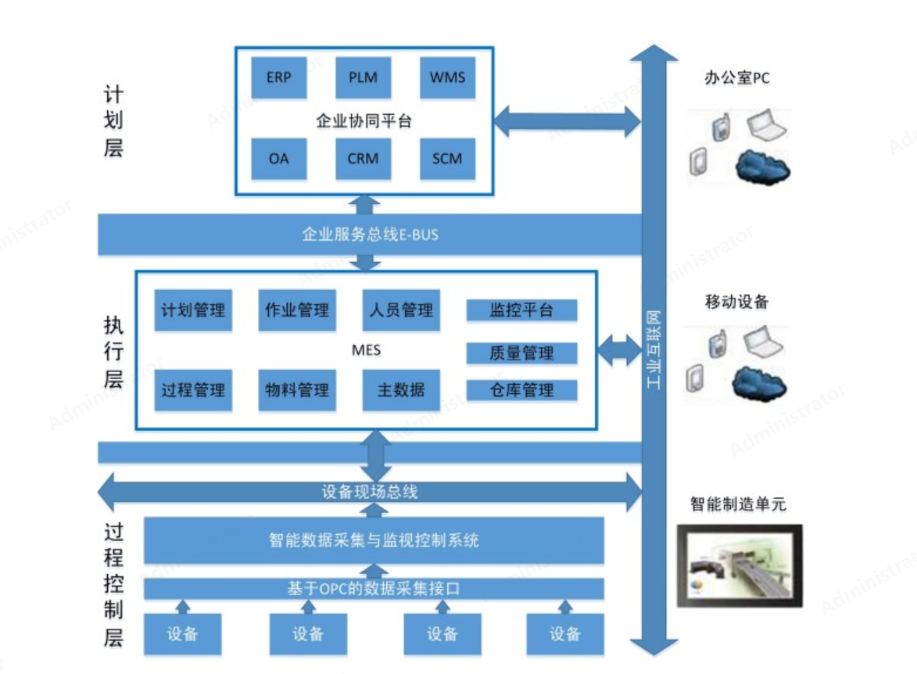
杰瑞基因的研发基因，机械企业升级、出海的最佳助力
同样作为杰瑞集团的子公司，橙色云和德石股份都继承了杰瑞集团“以客户为中心，以奋斗者为本”的核心价值观。
橙色云旗下的CRDE智橙PLM平台，立足于杰瑞集团对制造业研发场景的洞察，多年来始终聚焦制造业的PLM使用场景，致力于为机械制造、非标设备、小家电等行业提供行业化的解决方案。
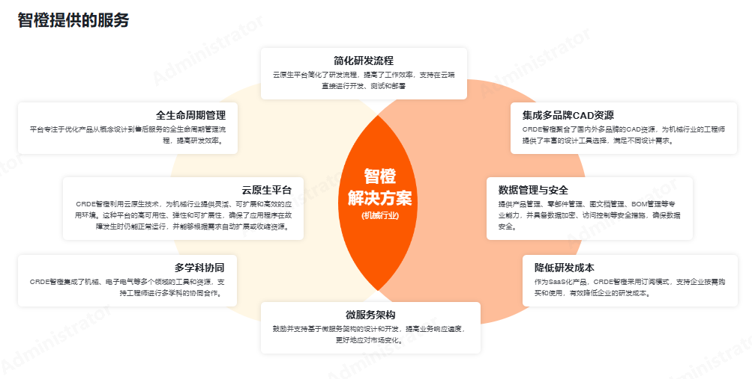
对于机械制造企业来说，智橙PLM是智能制造、制造出海的最佳研发助力：
场景一
研发部门接收到了一个来自某大型企业的设备需求，对方明确要求尽快给方案并最大化压缩交付时间。
研发部门先通过BOM管理功能，导出不同款型的国内挖掘机的BOM结构，形成价目表交付客户。
客户选定方案后，研发部门通过智橙云PLM的模糊搜索等功能，快速找到可以复用或修改的件，多名工程师使用云研发功能，同步进行不同件的修改。
通过快速检索和并行研发，第一时间完成了产品研发，并通过和MES系统的集成，一键同步给制造部门。
场景二
因为东欧市场的设备要求，一批工程机械的多个配件需要改材质。
工程师通过智橙云PLM的变更管理功能，同步检查待修改配件的借用状态，并了解包含该件的产品的生产和交付状态，确定海外产品中进行配件的材质变更，哪些产品中保留原有材质。
通过变更管理，工程师灵活调整不同材质的同一配件在国内、海外各个批次产品中的应用，并通过和MES系统的集成，将数据一键同步到生产端，有效提升了产品研发的效率，并且避免了繁琐操作造成的差错。
